


O Vereador que a presente subscreve, depois de observar as normas regimentais, INDICA ao Excelentíssimo Senhor Chefe do Poder Executivo Municipal, através do órgão competente da Administração, que seja realizado procedimento de escoamento de águas pluviais acumuladas em frente ao HPM (Estrada da Virgem Santa) por meio de bueiros, calhas e ralos.
Justificativa: A medida se faz necessária para melhorar a urbanização, circulação, higiene e bem estar no local.
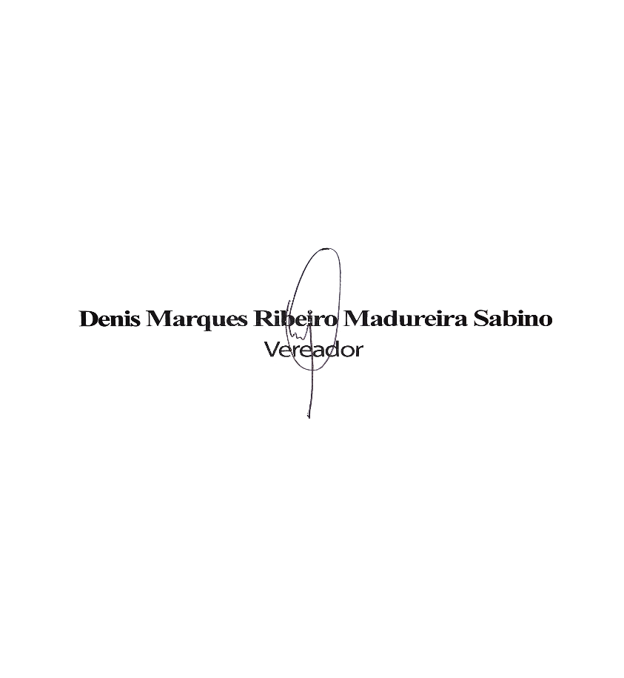
Sala das Sessões, 27 de Abril de 2026.

